2. Решите на базе данных AdventureWorks2017 следующие задачи (для поиска ключей можно использовать [схему БД](https://i.stack.imgur.com/CAGy7.gif) ).

a) Вывести список цен в виде текстового комментария, основанного на диапазоне цен для продукта:

* 1. StandardCost равен 0 или не определен – ‘Not for sale’
  2. StandardCost больше 0, но меньше 100 – ‘<$100’
  3. StandardCost больше или равно 100, но меньше 500 - ‘ <$500'
  4. Иначе - ‘ >= $500'

Вывести имя продукта и новое поле PriceRange.

SELECT [Name],

CASE WHEN [StandardCost] = 0 OR [StandardCost] IS NULL THEN 'NOT FOR SALE'

WHEN [StandardCost] > 0 AND [StandardCost] < 100 THEN '<$100'

WHEN [StandardCost] >= 100 AND [StandardCost] <500 THEN '$500'

ELSE '>= $500'

END AS PriceRange

FROM [Production].[Product]

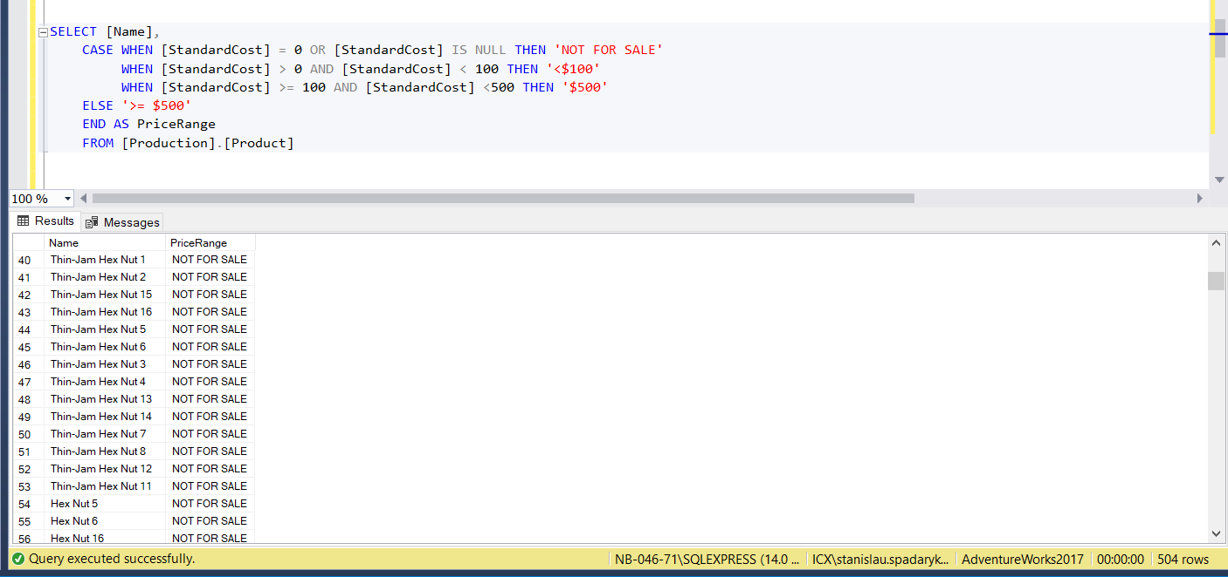

b) Найти ProductID, BusinessEntityID и имя поставщика продукции из Purchasing.ProductVendor и Purchasing.Vendor, где StandardPrice больше $10. Также в имени вендора должна присутствовать (вне зависимости от положения) буква X или имя должно начинаться на букву N.

SELECT Purchasing.Vendor.Name,Purchasing.ProductVendor.ProductID,Purchasing.ProductVendor.BusinessEntityID, Purchasing.ProductVendor.StandardPrice

FROM Purchasing.Vendor JOIN Purchasing.ProductVendor

ON Purchasing.ProductVendor.BusinessEntityID = Purchasing.Vendor.BusinessEntityID

WHERE Purchasing.ProductVendor.StandardPrice > 10

AND (Purchasing.Vendor.Name LIKE '%X%'

OR Purchasing.Vendor.Name LIKE 'N%')

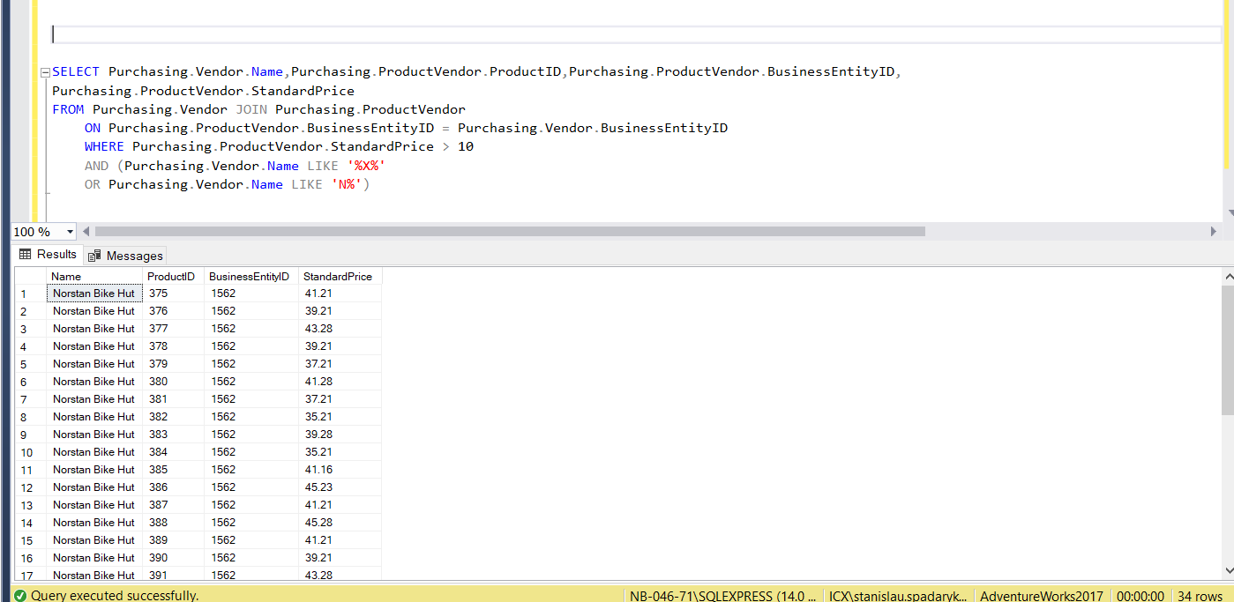

с) Найти имена всех вендоров, продукция которых не продавалась за всё время. Необходимо использовать следующую схему соединения таблиц Purchasing.ProductVendor и Purchasing.Vendor:

SELECT Purchasing.Vendor.Name

FROM Purchasing.Vendor LEFT JOIN Purchasing.ProductVendor

ON Purchasing.ProductVendor.BusinessEntityID = Purchasing.Vendor.BusinessEntityID

WHERE Purchasing.ProductVendor.BusinessEntityID IS NULL

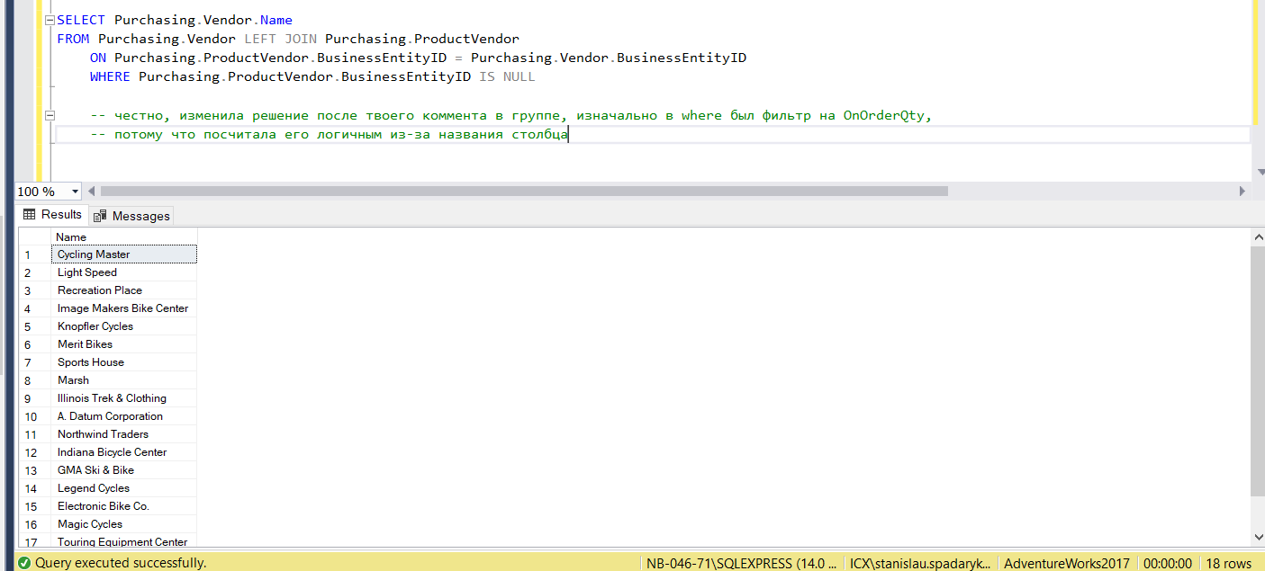

3. Решите на базе данных AdventureWorks2017 следующие задачи.

а) Выведите названия продуктов и их цену, модель которых начинается на ‘LL’. Таблицы [Production].[ProductModel] и [Production].[Product].

SELECT [Production].[Product].Name,[Production].[Product].StandardCost

FROM [Production].[Product] JOIN [Production].[ProductModel]

ON [Production].[Product].[ProductModelID]=[Production].[ProductModel].[ProductModelID]

WHERE [Production].[ProductModel].Name LIKE 'LL%'

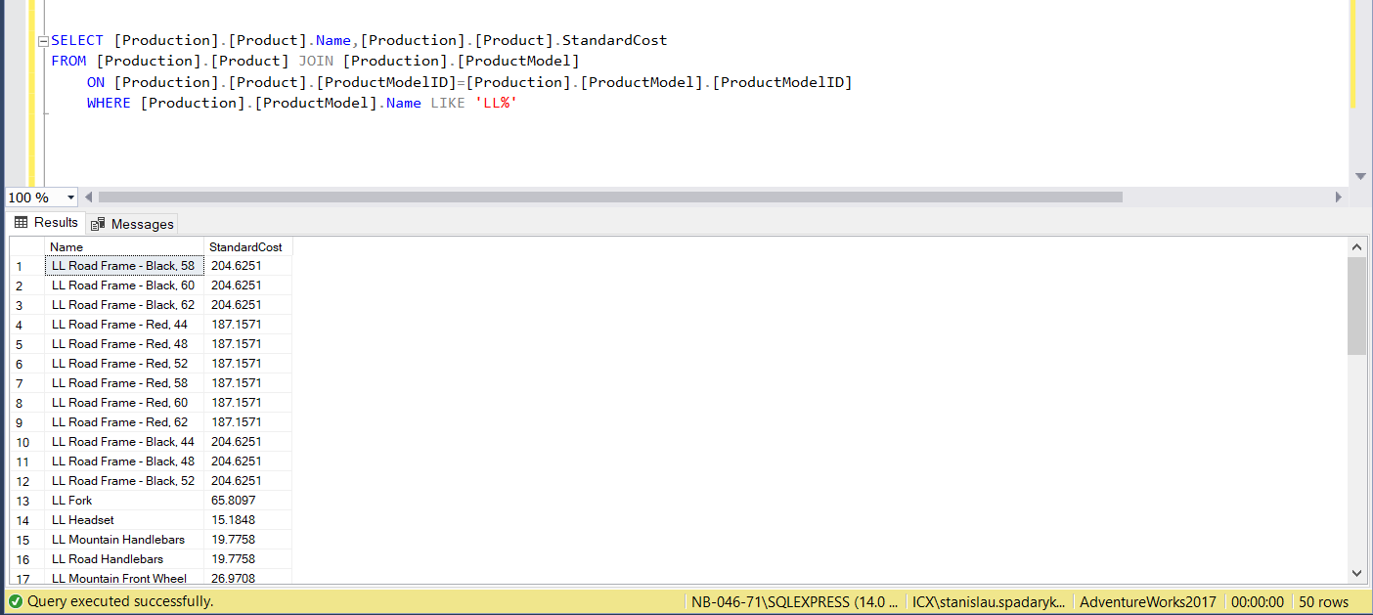

b) Выведите имена всех вендоров [Purchasing].[Vendor] и имена магазинов [Sales].[Store] одним списком в отсортированном порядке по алфавиту и без дубликатов.

SELECT Purchasing.Vendor.Name

FROM Purchasing.Vendor

UNION

SELECT Sales.Store.Name

FROM Sales.Store

ORDER BY Name

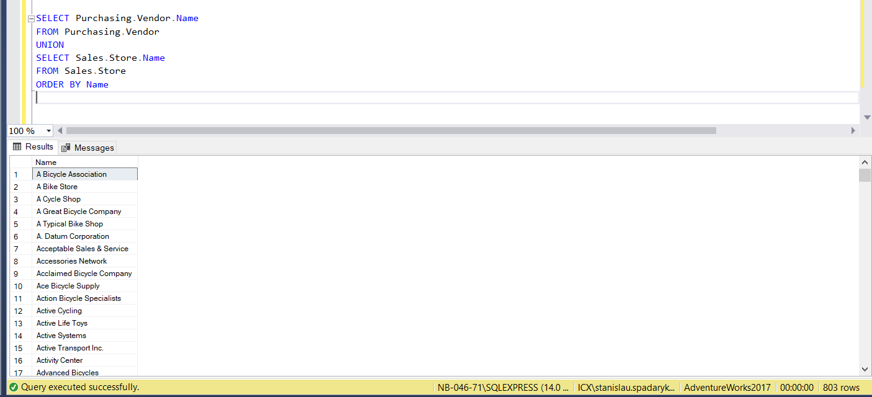

с) Найдите имена продуктов, на которых действовало больше, чем 1 специальное предложение. Таблицы [Sales].[SpecialOffer], [Sales].[SpecialOfferProduct], [Production].[Product].

SELECT Production.Product.Name,COUNT(Sales.SpecialOfferProduct.SpecialOfferID) AS NumberOfDiscounts

FROM Production.Product JOIN Sales.SpecialOfferProduct

ON Production.Product.ProductID = Sales.SpecialOfferProduct.ProductID

WHERE SpecialOfferID != GROUP BY Production.Product.Name

HAVING COUNT(SpecialOfferID) > 1

